广东外语艺术职业学院燕岭校区的交通指南
位于广州市天河区燕岭路495号，于天河客运站以西300米处。
1、公交线路，在天河客运站下车，往西走约300米，转右进入。
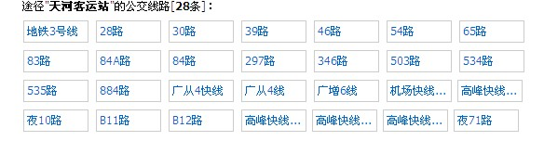
2、地铁三号线，天河客运站下车，A出口，往西走约300米，转右进入。

